Propozycje z j. angielskiego dla grupy: „Muminki”
Drogie Dzieci, tym razem proponuję Wam zabawy z pogodą. Posłuchajcie uważnie nagrania, jak określamy daną pogodę w j. angielskim. Spróbujcie wspólnie z Rodziną zaśpiewać piosenkę o pogodzie. Może też zaprosicie kogoś do tańca? Linki do piosenek i historyjki zamieszczam poniżej Pozdrawiam Was ciepło. P. Asia

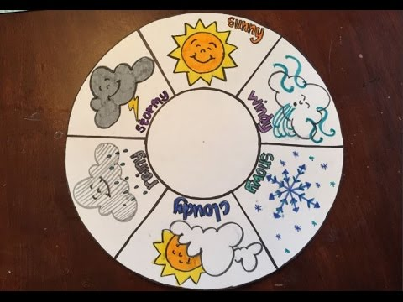
Koło pogodowe: Weather Wheel. Poproście kogoś z Rodziny o pomoc w wycięciu koła – pogodynki. (Plik w załączniku ). Pokolorujcie i powtarzajcie:
*Dodatkowe słownictwo:
cold – zimno
hot – ciepło
warm - gorąco
thunder – grzmot, błyskawica
rainbow – tęcza
foggy - mgliście
It’ sunny – jest słonecznie
It’s stormy – jest burzowo
It’s windy – jest wietrznie
It’s snowy – jest śnieżnie
It’s cloudy – jest pochmurno
It’s rainy – jest deszczowo
Gra stolikowa:
Weather boardgame : (plik w załączniku PDF).Może zaprosicie do gry kogoś z Rodziny. Do gry planszowej potrzebne są pionki i kostka do gry.
Linki do historyjek, tańca i piosenek:
Cookie
https://www.youtube.com/watch?v=WmkFzk_P_4k
How’s the weather? – words . Jaka jest pogoda?
https://www.youtube.com/watch?v=WmkFzk_P_4k
How’s the weather - song
https://www.youtube.com/watch?v=I8GeA3anPdo
how’s the weather – Dance TPR
https://www.youtube.com/watch?v=0yBh6fu7NLI

